TIRGUS IZPĒTES NOTEIKUMI
Informācijas plākšņu (t.sk. taktilo) un zīmju dizaina izstrādei un izgatavošanai
Rīgā, 2021. gada 18. janvārī
- TIRGUS IZPĒTES VEICĒJS
Pasūtītājs | Kurzemes plānošanas reģions
Juridiskā adrese | Avotu iela 12, Saldus, Saldus novads, LV-3801
Reģistrācijas Nr. | 90002183562
Kontakti | Birojs: Valguma iela 4a, Rīga, LV-1048
Kontaktpersona | Alise Lūse, tālr. 26567874,  e-pasts: alise.luse@kurzemesregions.lv
- PAKALPOJUMS
  - Iepirkuma priekšmets ir informācijas plākšņu (t.sk. taktilo) un zīmju dizaina izstrāde un izgatavošana saskaņā ar tehnisko specifikāciju projekta Nr.CB786 īstenošanas laikā (turpmāk – Iepirkuma priekšmets).
  - Iepirkuma priekšmeta CPV kods: 51540000-9 (Īpaša lietojuma ierīču un iekārtu uzstādīšanas pakalpojumi).
  - Iepirkuma priekšmets ir aprakstīts tirgus izpētes noteikumu (turpmāk – noteikumi) 1.pielikumā „Tehniskā specifikācija”.
  - Iepirkuma priekšmets tiek finansēts no INTERREG Centrālās Baltijas jūras reģiona programmas 2014.-2020. gadam līdzfinansētā projekta Nr. CB786 “Dabas pieejamība visiem” (,,NatAc’’).
  - Pakalpojuma sniegšanas termiņš: atbilstoši noteikumu 1. pielikumā norādītajam.
- PIEDĀVĀJUMA IZVĒLES KRITĒRIJS
Piedāvājuma izvēles kritērijs ir saimnieciski visizdevīgākais piedāvājums.
- PIEDĀVĀJUMA IESNIEGŠANAS NOTEIKUMI
Piedāvājums iesniedzams līdz 2021. gada 25. janvāra pulksten 17.00, nosūtot aizpildītu pieteikuma formu (2. pielikums) un papilddokumentus uz e-pastu: alise.luse@kurzemesregions.lv.
5. PIEDĀVĀJUMA IZVĒRTĒŠANA, LĒMUMA PIEŅEMŠANA UN IEPIRKUMA LĪGUMA SLĒGŠANA
5.1. Piedāvājuma izvērtēšanas pamatnoteikumi
    - Pēc piedāvājumu iesniegšanas termiņa beigām notiks piedāvājumu izskatīšana un izvērtēšana.
    - Tirgus izpētes veicējam, pēc piedāvājumu saņemšanas, ir tiesības veikt sarunas ar pretendentiem par piedāvājumu precizēšanu un/vai uzlabošanu un iepirkuma līguma noteikumiem.
    - Tirgus izpētes veicējam jebkurā brīdī līdz galīgā lēmuma pieņemšanai par tirgus izpētes rezultātiem ir tiesības uzaicināt citus pretendentus iesniegt piedāvājumus, kā arī uzaicināt viņus uz sarunām.
    - Tirgus izpētes veicējam ir tiesības sarunas veikt tikai ar tiem pretendentiem, kuru iesniegtie piedāvājumi ir potenciāli visizdevīgākie. Tirgus izpētes veicējs ir tiesīgs uzsākt sarunas arī ar pretendentu, ar kuru iepriekš sarunas netika veiktas.
    - Tirgus izpētes veicējs lūdz pretendentus, ar kuriem notikušas sarunas, apstiprināt savu gala piedāvājumu, ja uzskata, ka ir iegūts tā vajadzībām atbilstošs piedāvājums.
    - No iesniegtajiem piedāvājumiem tiks izvēlēts saimnieciski visizdevīgākais piedāvājums. Tirgus izpētes veicējs izvēlas 3. pielikumā aprakstītajiem mērķiem un informācijas plākšņu (t.sk. taktilo) un zīmju koncepcijai atbilstošāko piedāvājumu ar zemāko cenu. Tirgus izpētes veicējs atbilstības ietvaros izvērtēs arī informācijas plākšņu un zīmju papildinātību ar elementiem, kas sniegs iespēju apskatīt, uztvert un saprast objektu cilvēkiem ar redzes traucējumiem.
    - Tirgus izpētes veicējam ir tiesības pārtraukt tirgus izpēti, ja piedāvātā cena pārsniedz tirgus izpētes veicēja budžeta iespējas vai ja nav iespējams saņemt Tirgus izpētes veicējam vajadzībām atbilstošu piedāvājumu.
    - Ja pretendents, kurš ir iesniedzis noteikumu prasībām atbilstošu piedāvājumu, ir atzīts par uzvarētāju tirgus izpētē, nenoslēdz iepirkuma līgumu, Tirgus izpētes veicējam ir tiesības izvēlēties nākamo piedāvājumu ar zemāko cenu.
5.2. Tirgus izpētes rezultātu paziņošana
Tirgus izpētes veicējs informē visus pretendentus par tirgus izpētes rezultātiem.
5.3. Iepirkuma līguma slēgšana
Pasūtītājs slēdz iepirkuma līgumu ar pretendentu, pamatojoties uz Tehnisko specifikāciju, pretendenta iesniegto piedāvājumu, saskaņā ar šādiem noteikumiem, ja Tirgus izpētes veicējs un pretendents sarunās nav vienojušies par citiem noteikumiem:
    - Piedāvātā pakalpojuma cena bez pievienotās vērtības nodokļa ir nemainīga visā iepirkuma līguma darbības laikā;
    - Pasūtītājs norēķinās ar izpildītāju 15 dienu laikā no rēķina izrakstīšanas un pieņemšanas – nodošanas akta parakstīšanas dienas;
    - Pasūtītājam ir tiesības samazināt izpildītājam veicamo maksājumu par pakalpojuma sniegšanu, ja pakalpojums nav bijis nodrošināts atbilstoši Tehniskajai specifikācijai. Pieņemšanas un nodošanas aktā tiek fiksētas atkāpes no Tehniskajā specifikācijā noteiktajām prasībām. Izmaksas tiek aprēķinātas, veicot attiecīgo pakalpojumu sniedzēju cenu aptauju, vai pieaicina nozares lietpratēju, kas var noteikt izmaksu apmēru. Izpildītājs var izteikt iebildumus pret izmaksu apmēru, bet, ja Puses nevar vienoties pasūtītāju noteiktā termiņā par izmaksu apmēru, pasūtītājiem ir tiesības nepieņemt attiecīgos pakalpojumus un neveikt to apmaksu.
    - Iepirkuma līguma slēgšanas laiks tiks noteikts, pretendentam un Tirgus izpētes veicējam vienojoties.

- pielikums
TEHNISKĀ SPECIFIKĀCIJA
PROJEKTA APRAKSTS
Informācijas plākšņu (t.sk. taktilo) un zīmju dizaina izstrāde un izgatavošana nepieciešama projekta Nr. CB786 “Dabas pieejamība visiem” (,,NatAc’’) ietvaros iespēju paplašināšanai cilvēkiem ar redzes traucējumiem attiecībā uz vides pieejamību dabas takās (detalizēta informācija par projektu pieejama saitē: https://www.kurzemesregions.lv/projekti/turisms/natac/).
Detalizēts pakalpojuma apraksts iekļauts darba uzdevumā.
DARBA UZDEVUMS
- a) 4 taktilo informācijas plākšņu dizaina izstrāde un izgatavošana saskaņā ar 1. un 2.paraugu. Plākšņu izmēri: trīs plāksnes A0 izmēra un viena plāksne 100 x 150 cm.
Plāksnēs iekļaujamās piktogrammas nodrošina Tirgus izpētes veicējs.
b) 7 tualetes zīmju izgatavošana saskaņā ar 3.paraugu (ne-taktilas);
c) 20 norādes zīmju izgatavošana saskaņā ar 4.paraugu (ne-taktilas);
d) 21 A4 formāta informācijas plākšņu (ne-taktilas) dizaina izstrāde un izgatavošana (t.sk. ietverot īsu tekstu Braila rakstā (max 2 teikumi));
e) 6 informācijas plāksnīšu izgatavošana (t.sk. Braila rakstā) 5.paraugā norādītajam objektam.
- Taktilajām informācijas plāksnēm jāpilda sava taktilā funkcija un jābūt lietojamām cilvēkiem ar redzes traucējumiem. Taku maršruta līnijas, kā arī galvenie objekti, jāatveido ar reljefa palīdzību.
- Plāksnēm un zīmēm jābūt noturīgām pret laikapstākļu negatīvo iedarbību, nodrošinot vismaz 2 gadu garantijas termiņu.
- Uzturēšanas vajadzību veikšanai, plāksnēm un zīmēm jābūt tehniski viegli demontējamām un atkārtoti uzstādāmām.
- Izstrādātājs pēc saviem ieskatiem var piedāvāt informācijas plākšņu un zīmju izgatavošanā izmantojamos materiālus un objektu attēlojumu.
- Pirms izgatavošanas Izpildītājam jāiesniedz detalizētas plākšņu un zīmju skices un jāsaskaņo ar Tirgus izpētes veicēju. Plāksnēs un zīmēs iekļaujamo informāciju nodrošina Tirgus izpētes veicējs.
- Plākšņu un zīmju piegāde ir iekļauta darba uzdevumā. Piegādes vietas: Kazdanga, Alsunga, Kalēti.
- Pakalpojums izpildāms līdz 30.04.2021.

Paraugi

1.paraugs – Krāsu un pamatelementu izvietojums plāksnē
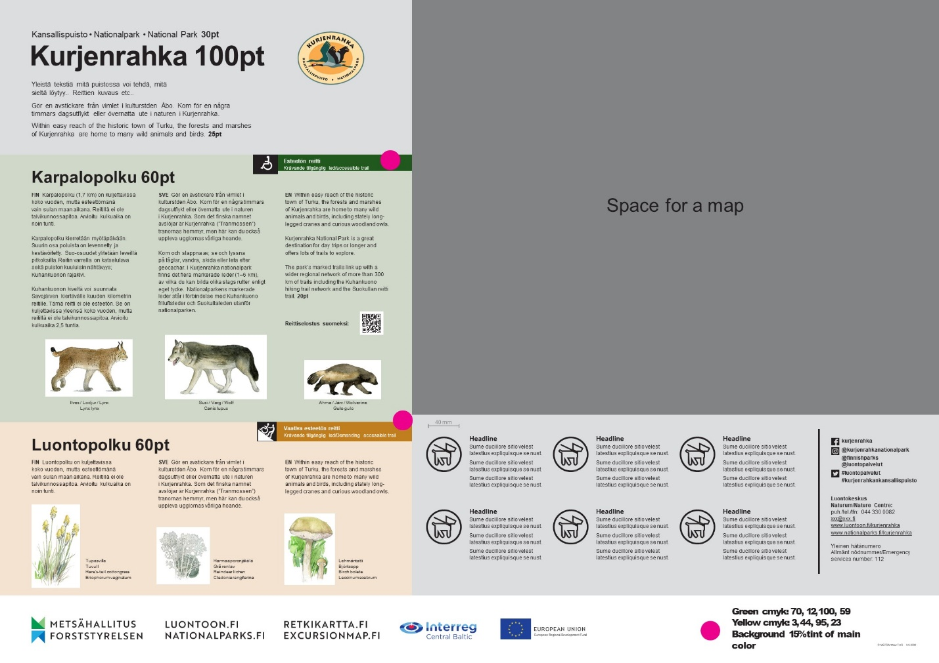

2.paraugs – Iespējamais dabas taku izvietojuma attēlojums (taku līnijām jābūt viegli uztveramām un iztaustāmām)
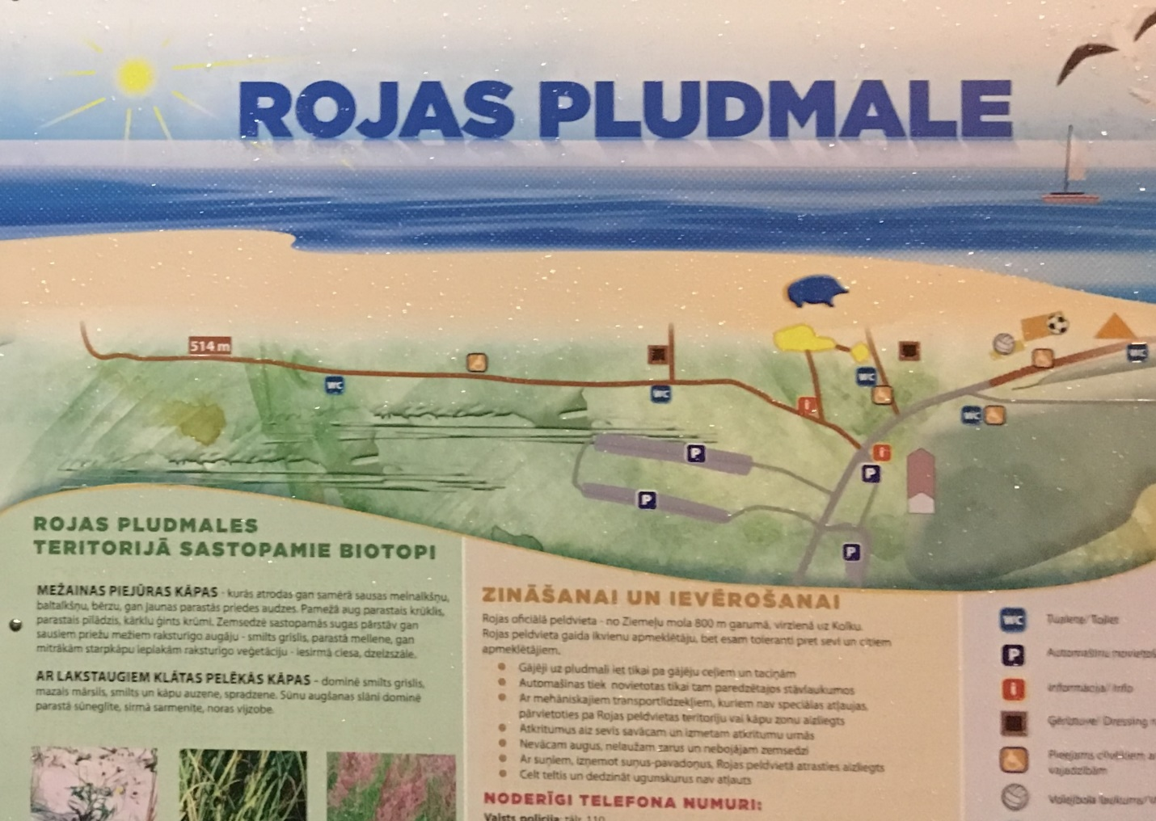
3.paraugs – Tualetes zīmes paraugs (teksts norādāms latviski)

4.paraugs – Norādes zīmes paraugs (Krāsa: Green cmyk: 70, 12, 100, 59; Yellow cmyk: 3, 44, 95, 23; izmērs 15 x 80 cm)
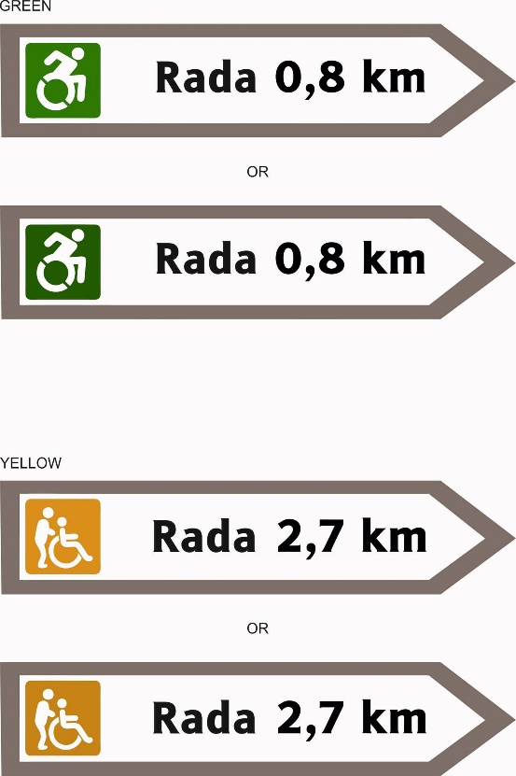

5.paraugs – Informācijas plāksnītes (t.sk. Braila rakstā) foto redzamajam objektam (nosaukums + nosaukums Braila rakstā)
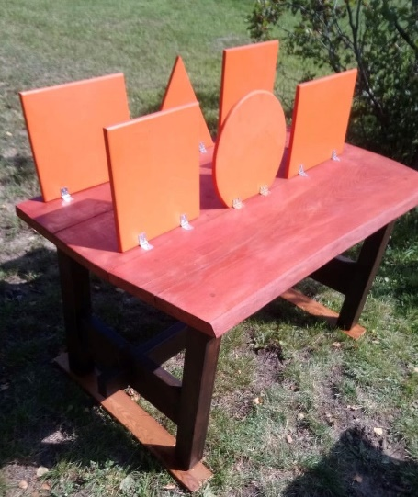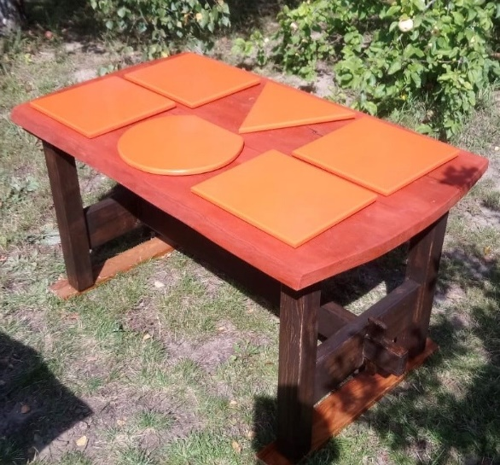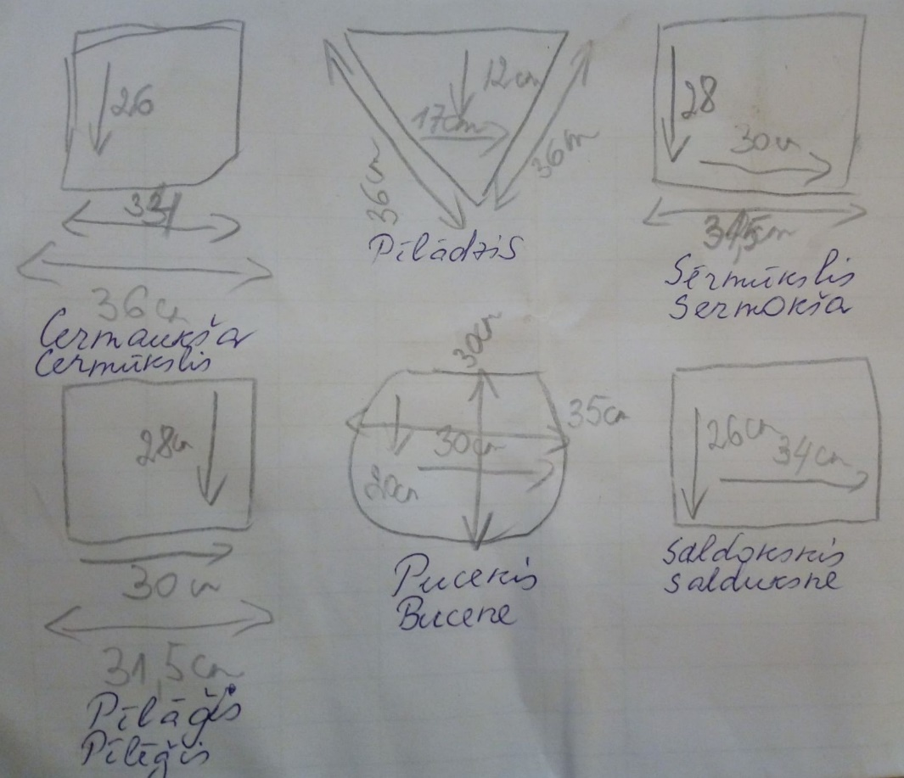
- pielikums
PIETEIKUMS
informācijas plākšņu (t.sk. taktilo) un zīmju dizaina izstrādei un izgatavošanai
Pretendents:
Nosaukums/Vārds, uzvārds:
Reģistrācijas numurs/ personas kods:
Juridiskā adrese/ deklarētā dzīvesvietas adrese:
Telefona numurs:
E-pasts:

Kontaktpersona :
Telefona numurs:
Pretendents apliecina, ka nav tādu apstākļu, kuri liegtu iesniegt piedāvājumu un pildīt Tehniskajā specifikācijā norādītās prasības.
Pretendents apņemas sniegt pakalpojumus saskaņā ar Tehnisko specifikāciju.
Iesniedzot pieteikumu, pretendents piekrīt, ka Tirgus izpētes veicējs komunikācijai ar pretendentu izmantos šajā pieteikumā norādīto elektroniskā pasta adresi un telefona numuru.
Pretendents apliecina, ka tam ir nepieciešamie speciālisti un resursi, lai kvalitatīvi veiktu darba uzdevumu.
Pretendenta piedāvātā risinājuma apraksts (norādot izmantojamos materiālus, to priekšrocības, izmērus, rasējumus vai foto, grafiskos zīmējumus, ja pieejami, u.c.):

Pretendents var piedāvāt vairākus variantus/risinājumus, attiecīgi norādot varianta/risinājuma cenu.
Cena:
Pozīcija | Cena bez PVN, EUR | Cena ar PVN, EUR
Informācijas plākšņu (t.sk. taktilo) un zīmju dizaina izstrāde, izgatavošana un piegāde
Pretendenta pārstāvis:
Vārds, Uzvārds
Ieņemamais amats
Vieta, datums

Personu apvienība prasīto informāciju (nosaukumu, reģistrācijas Nr. utt.) aizpilda par katru personu apvienības dalībnieku, kopējot un aizpildot norādīto tabulu.
Ja pretendents ir fiziska persona vai pašnodarbināta persona
Ja pretendents ir fiziska persona. Ja pretendents ir pašnodarbināta persona, norāda pašnodarbinātas personas reģistrācijas numuru.
Ja pretendents ir fiziska persona vai pašnodarbināta persona
E-pasts saziņai ar Tirgus izpētes veicēju.

